# Bài 6: Điều chế glucosamine hydrochloride từ vỏ tôm

**Giải Chuyên đề Hóa 11 Bài 6: Điều chế glucosamine hydrochloride từ vỏ tôm**  
**Mở đầu trang 32 Chuyên đề Hóa 11**: Glucosamine có vai trò quan trọng trong việc phát triển và duy trì sụn trong khớp của cơ thể người. Chitin được tìm thấy trong vỏ của động vật giáp xác, xương động vật, …  
Làm thế nào để điều chế được glucosamine hydrochloride từ vỏ tôm?  
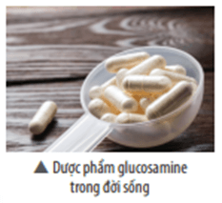  
**Lời giải:**  
Sơ đồ chuyển hoá chitin (trong vỏ tôm) thành glucosamine hydrochloride.  
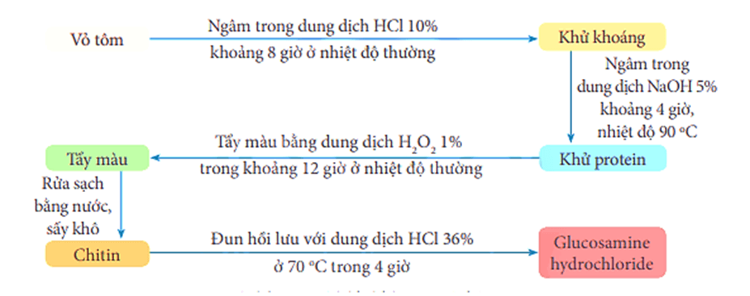  
**1. Glucosamine và glucosamine hydrochloride**  
**Câu hỏi thảo luận 1 trang 32 Chuyên đề Hóa 11**: Quan sát Hình 6.1, so sánh công thức cấu tạo của glucose và glucosamine.  
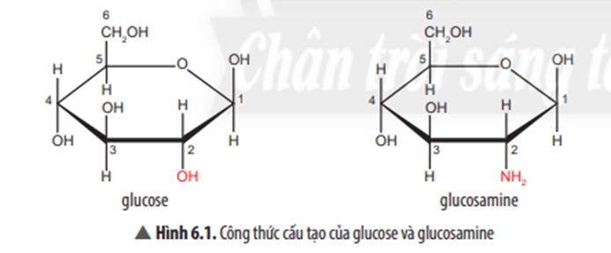  
**Lời giải:**  
*\* Giống nhau:*  
- Đều có cấu tạo dạng mạch vòng 6 cạnh, nguyên tử oxygen nằm trong vòng.  
- Có 6 nguyên tử carbon.  
- Vị trí carbon số 1,3,4,5,6, đều giống nhau về số nguyên tử các nguyên tố.  
*\* Khác nhau:*  
- Ở vị trí carbon số 2, phân tử glucose gắn nhóm –OH, còn glucosamine gắn nhóm –NH2.  
**Câu hỏi thảo luận 2 trang 33 Chuyên đề Hóa 11**: Em có nhận xét về công thức cấu tạo của chitin và chitosan.  
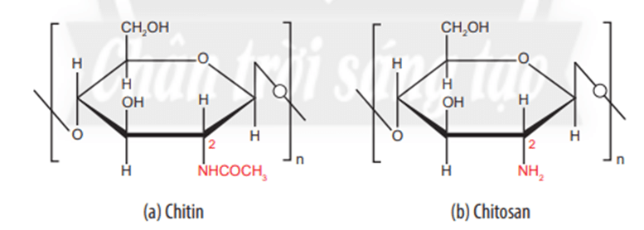  
**Lời giải:**  
*\* Giống nhau:*  
- Gồm nhiều mắt xích tạo thành.  
- Mỗi mắt xích có cấu tạo dạng mạch vòng 6 cạnh, nguyên tử oxygen nằm trong vòng; có 6 nguyên tử carbon trong một mắt xích.  
- Trong mỗi mắt xích, vị trí carbon số 1,3,4,5,6, đều giống nhau về số nguyên tử các nguyên tố.  
*\* Khác nhau:*  
- Trong mỗi mắt xích, ở vị trí carbon số 2, phân tử chitin gắn nhóm –NHCOCH3, còn chitosan gắn nhóm –NH2.  
**Luyện tập trang 34 Chuyên đề Hóa 11**: Hàm lượng chitin trong vỏ một loài cua biển là 18%. Từ 1 kg vỏ cua thi được tối đa bao nhiêu kg chitin?  
**Lời giải:**  
Khối lượng chitin thu được từ 1 kg vỏ cua (hàm lượng chitin trong vỏ cua chiếm 18%) là:  
1.18%=1.18100=0,18(kg).1.18%=1.(18)/(100)=0,18kg.  
**2. Thí nghiệm điều chế glucosamine hydrochloride từ vỏ tôm**  
**Câu hỏi thảo luận 3 trang 34 Chuyên đề Hóa 11**: Khoáng chất trong vỏ tôm gồm calcium carbonate, magnesium carbonate và calcium phosphase. Viết phương trình hóa học của các phản ứng xảy ra khi khử khoáng ở vỏ tôm bằng hydrochloric acid.  
**Lời giải:**  
Các phương trình hóa học xảy ra là:  
CaCO3+2HCl→CaCl2+CO2+H2OCaCO_(3)+2HCl→CaCl_(2)+CO_(2)+H_(2)O  
MgCO3+2HCl→MgCl2+CO2+H2OMgCO_(3)+2HCl→MgCl_(2)+CO_(2)+H_(2)O  
Ca3(PO4)2+6HCl→3CaCl2+2H3PO4Ca_(3)(PO_(4))_(2)+6HCl→3CaCl_(2)+2H_(3)PO_(4)  
**Câu hỏi thảo luận 4 trang 36 Chuyên đề Hóa 11**: Theo em, muốn điều chế glucosamine sulfate cần dùng hóa chất gì?  
**Lời giải:**  
Muốn điều chế glucosamine sulfate, ta dùng hóa chất là acid H2SO4.  
**3. Báo cáo kết quả thực hành**  
**Báo cáo kết quả thực hành trang 36 Chuyên đề Hóa 11**: Các nhóm tham gia thí nghiệm viết báo cáo thực hành theo mẫu sau:  
**1.**Mục tiêu.  
**2.**Nguyên liệu, dụng cụ, hoá chất.  
**3.**Cách tiến hành.  
**4.**Thảo luận, đánh giá kết quả.  
**5.**Kết luận.  
**Lời giải:**  
**ĐIỀU CHẾ GLUCOSAMINE HYDROCHLORIDE TỪ VỎ TÔM**  
**1. Mục tiêu.**  
Điều chế được glucosamine hydrochloride từ vỏ tôm.  
**2. Nguyên liệu, dụng cụ, hoá chất.**  
*- Nguyên liệu:* Vỏ tôm (có thể được thu gom từ bếp ăn của nhà hàng, từ chợ, từ siêu thị …)  
*- Hoá chất:*Dung dịch HCl 10% và 36%, dung dịch NaOH 5%, dung dịch H2O2 1%, cồn 96o, than hoạt tính, giấy quỳ tím.  
­*- Dụng cụ:*Bếp đun, bình cầu, ống sinh hàn, cân, máy xay, ống đong, cốc, đũa thuỷ tinh, phễu lọc, giấy lọc.  
**3. Cách tiến hành.**  
Quy trình điều chế chitin (trong vỏ tôm) thành glucosamine hydrochloride:  
  
*Bước 1: Sơ chế vỏ tôm*  
Rửa sạch vỏ tôm bằng nước để loại bỏ các tạp chất còn sót lại trong vỏ tôm như thịt tôm, dịch tôm, lipid, … sau đó sấy khô, xay nhỏ.  
*Bước 2: Khử khoáng trong vỏ tôm*  
Cân khoảng 35 gam vỏ tôm đã được chuẩn bị ở Bước 1, cho vào cốc thuỷ tinh 500 mL, ngâm ngập vỏ tôm bằng dung dịch HCl 10% ở nhiệt độ phòng. Chú ý rót dung dịch HCl từ từ vì CO2 thoát ra rất mạnh. Sau khoảng 8 giờ, lọc bỏ dung dịch, rửa vỏ tôm nhiều lần bằng nước sạch cho đến khi nước rửa có môi trường trung tính (thử bằng giấy quỳ tím). Lọc để thu được vỏ tôm.  
*Bước 3: Khử protein trong vỏ tôm*  
Tiếp tục ngâm ngập vỏ tôm thu được ở bước 2 bằng dung dịch NaOH 5% trong cốc thuỷ tinh 500 mL ở khoảng 90 oC trong thời gian 4 giờ để khử protein. Lọc lấy phần vỏ tôm, rửa nhiều lần bằng nước sạch cho đến khi nước rửa có môi trường trung tính (thử bằng giấy quỳ tím).  
*Bước 4: Tẩy màu, thu chitin sạch*  
Ngâm chitin thu được ở bước 3 bằng dung dịch H2O2 1% trong khoảng 12 giờ ở nhiệt độ phòng. Lọc thu chất rắn, rửa sạch bằng nước, sấy khô ở 60oC thu được chitin sạch. Cân sản phẩm.  
*Bước 5: Điều chế glucosamine hydrochloride từ chitin*  
Đun hỗn hợp gồm 5 gam chitin và 40 mL dung dịch HCl 36% trong bình cầu ở 70 oC. Để hạn chế sự thoát ra các hợp chất của nitrogen có mùi khó ngửi, sinh ra trong quá trình thuỷ phân, cần lắp bình cầu vào sinh hàn hồi lưu. Sau khoảng 4 giờ, ngừng đun, thu được dung dịch có màu đen. Tẩy màu đen của dung dịch bằng than hoạt tính. Cần cho từ từ than hoạt tính, vừa cho, vừa khuấy đến khi hết màu.  
Lọc nóng để thu lấy dung dịch. Dịch lọc đem kết tinh ở nhiệt độ thấp bằng cách để yên trong ngăn mát tủ lạnh 12 giờ. Lọc lấy tinh thể, rửa bằng ethanol 96o, sấy khô thu được glucosamine hydrochloride dạng tinh thể có màu trắng. Dịch lọc sau kết tinh còn chứa một lượng nhỏ glucosamine hydrochloride, được đem cô bớt dung môi ở 60 oC – 65 oC cho đến khi còn 1/3 thể tích, sau đó tiếp tục làm lạnh để thu hồi glucosamine hydrchloride.  
Cân khối lượng glucosamine hydrochloride thu được sau hai lần kết tinh. Tính hiệu suất điều chế glucosamine hydrochloride từ chitin (giả thiết chitin thu được từ bước 4 là tinh khiết).  
**4. Thảo luận, đánh giá kết quả.**  
Đánh giá sản phẩm theo các tiêu chí:  
- Màu của sản phẩm: trắng và đồng nhất.  
- Mùi của sản phẩm: không còn mùi tanh của vỏ tôm.  
- Sản phẩm phải khô.  
- Khối lượng sản phẩm thu được: HS cân và ghi kết quả.  
**5. Kết luận.**  
- Thu được glucosamine hydrochloride từ vỏ tôm.  
**Bài tập (trang 37)**  
**Bài 1 trang 37 Chuyên đề Hóa 11**: Có 3 nhóm học sinh trong một lớp tiến hành thí nghiệm điều chế chitin từ 35 gam vỏ tôm đã được làm sạch. Kết quả thí nghiệm của các nhóm được cho trong bảng sau:  
  
  
  
  
**Nhóm**  
  
  
**Khối lượng vỏ tôm (gam)**  
  
  
**Khối lượng vỏ tôm sau khử khoáng, sấy khô (gam)**  
  
  
**Khối lượng vỏ tôm sau khử protein, sấy khô (gam)**  
  
  
  
  
1  
  
  
35,0  
  
  
18,20  
  
  
10,04  
  
  
  
  
2  
  
  
35,0  
  
  
18,15  
  
  
10,11  
  
  
  
  
3  
  
  
35,0  
  
  
18,34  
  
  
10,25  
  
  
  
  
a) Tính phần trăm khối lượng khoáng, phần trăm khối lượng protein có trong vỏ tôm của mỗi nhóm và của cả lớp từ bảng số liệu trên.  
b) Nhóm nào đã điều chế được chitin với khối lượng cao nhất? Phần trăm khối lượng chitin có trong vỏ tôm thu được qua thí nghiệm của cả lớp là bao nhiêu?  
**Lời giải:**  
a)  
Công thức tính % khối lượng khoáng có trong vỏ tôm mỗi nhóm:  
%mkhoang=mkhoangmvo tom.100%=mvotom- mkhoiluongvotomsaukhikhukhoangmvotom.100%%m_(khoang)=(m_(khoang))/(m_(vo tom)).100%=(m_(votom)- m_(khoiluongvotomsaukhikhukhoang))/(m_(votom)).100%  
Công thức tính % khối lượng protein có trong vỏ tôm mỗi nhóm:  
%mprotein=mproteinmvo tom.100%=mkhoi luong vo tom sau khu khoang- mkhoiluongvotomsaukhuproteinmvo tom.100%%m_(protein)=(m_(protein))/(m_(vo tom)).100%=(m_(khoi luong vo tom sau khu khoang)- m_(khoiluongvotomsaukhuprotein))/(m_(vo tom)).100%  
Ta có kết quả các nhóm như sau:  
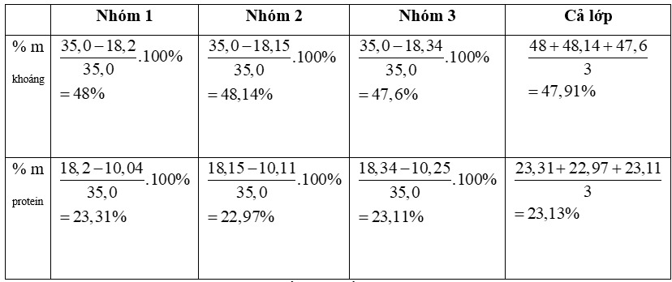  
b) Nhóm 3 đã thu được chitin với hiệu suất cao nhất.  
Phần trăm lượng chitin có trong vỏ tôm thu được qua thí nghiệm của các lớp là:  
%Chitin=10,04+10,11+10,2535×3×100%=28,95%.%Chitin=(10,04+10,11+10,25)/(35×3)×100%=28,95%.  
**Bài 2 trang 37 Chuyên đề Hóa 11**: Sau khi đã có chitin, các nhóm tiếp tục điều chế glucosamine hydrochloride từ 5 gam chitin. Kết quả thu được của các nhóm trong bảng sau:  
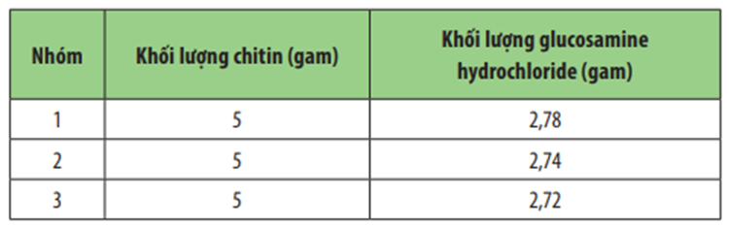  
Tính hiệu suất điều chế glucosamine hydrochloride từ chitin của mỗi nhóm.  
**Lời giải:**  
H=mglucosaminehydrochloridemchitin.100%H=(m)/(m).100%  
Ta có bảng kết quả sau:  
  
  
  
  
**Nhóm 1**  
  
  
**Nhóm 2**  
  
  
**Nhóm 3**  
  
  
  
  
H=5,0−2,785,0.100%=44,4%H=(5,0−2,78)/(5,0).100%=44,4%  
  
  
H=5,0−2,745,0.100%=45,2%H=(5,0−2,74)/(5,0).100%=45,2%  
  
  
H=5,0−2,725,0.100%=45,6%H=(5,0−2,72)/(5,0).100%=45,6%  
  
  
  
  
**Xem thêm lời giải bài tập Chuyên đề Hóa lớp 11 Chân trời sáng tạo hay, chi tiết khác:**  
**Bài 4: Tách tinh dầu từ các nguồn thảo mộc tự nhiên**  
**Bài 5: Chuyển hóa chất béo thành xà phòng**  
**Bài 7: Nguồn gốc dầu mỏ - Thành phần và phân loại dầu mỏ**  
**Bài 8: Chế biến dầu mỏ**  
**Bài 9: Sản xuất dầu mỏ - Vấn đề môi trường – Nguồn nhiên liệu thay thế dầu mỏ**